院 系 数据科学与计算机学院 学号 18340146 姓名 宋渝杰
【实验题目】RIP配置实验
【实验目的】学习RIPv2的配置方法。
【配置命令】
- 配置RIPv2协议。
R1(config)# router rip
R1(config-router)# version 2
R1(config-router)# network 192.168.2.0 ! 发布属于有类网络的网络的接口的子网
R1(config-router)# network 192.168.3.0

Router1
192.168.3.192/26
192.168.2.0/26
- 把交换机接口变为三层接口，然后就可以配置IP地址。（本实验要把交换机当路由器用）
(config)#interface f0/1
(config-if)#no switchport
(config-if)#ip address 192.168.1.5 255.255.255.0
- 为环回接口配置IP地址。环回接口是路由器内部的软接口，除非路由器失效，否则，环回接口一直有效。
(config)#interface loopback 0 ！号码范围：0~2147483647
(config-if)#ip address 192.168.1.5 255.255.255.0
- 取消自动汇总
(config-router)#router rip
(config-router)#auto-summary !启动自动汇总(默认)
(config-router)#no auto-summary !取消自动汇总
- 配置水平分割
(config)#interface f0/1
(config-if)#ip split-horizon ! 配置水平分割(默认)
(config-if)#no ip split-horizon ! 取消水平分割

- 显示调试信息
#debug ip rip ！显示rip调试信息
#no debug ip rip ！停止显示rip调试信息
#no debug all ！停止显示所有调试信息
(config)#ip routing ！启动三层功能
(config)#ip subnet-zero ! 允许0作为子网号（有的交换机要设置）
主机号全0的不能用

【实验任务】
- (RIP1.pkt)按下图配置RIPv2路由协议。

Router0
Router1
PC0
192.168.1.0/24
.11
.1
192.168.2.0/24
.2
.1
192.168.3.0/24
.22
.2
PC1
F0/0
F0/1
F0/1
F0/0

[1A、PC0 ping通PC1后截屏]
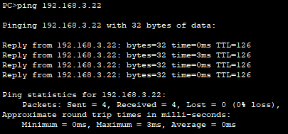
[1B、Router0的路由表]
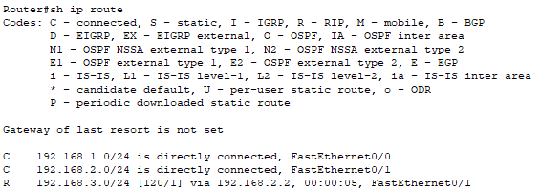
[1C、Router1的路由表]
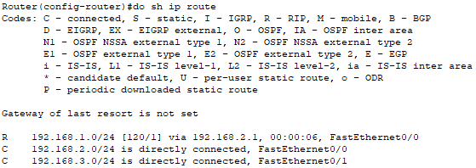
[2D、把Router0、Router1的Running-Config保存到文件s1.txt]
已将重点内容保存到文件s1.txt中

2、(RIP2.pkt)配置RIPv2（连续子网）。把两台交换机当成路由器使用，并配置三层接口。如下图所示,把192.168.1.0/24划分成四个子网(子网1~子网4)，并和192.168.2.0/24、192.168.3.0/24一起配置成七个网络，见下图。路由器和交换机均设置为自动汇总（默认）。请先在下图标注网络号、接口名和接口IP地址(keyi 利用已有的输入位置.)，然后进行配置。
.
子网1:192.168.1.0/26
子网2: 192.168.1.64/26
Router0
Router1
Switch0
Switch1
PC0
PC1
PC2
子网4: 192.168.1.192/26
.1
.65
.2
.129
.1
.2
.66
.130
.1
f0/3
.2
f0
f0/2
f0/1
f0/2
f0/1
f0/1
f0/1
f0/0
f0
f0/0
.193
.194
192.168.3.0/24
192.168.4.0/24
.1
192.168.2.0/24
子网3: 192.168.1.128/26
[2A、PC0 ping PC1和PC2后截屏]
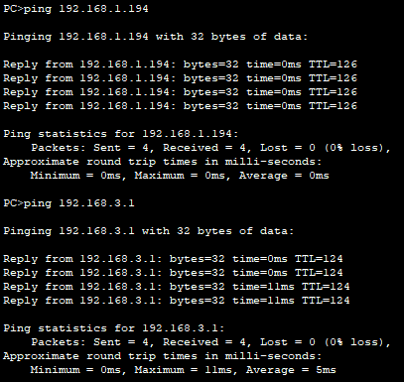
[2B、Router0的路由表]
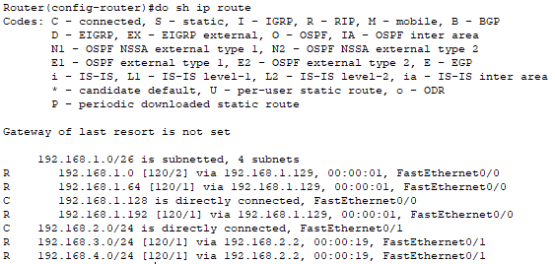
[2C、Router1的路由表]
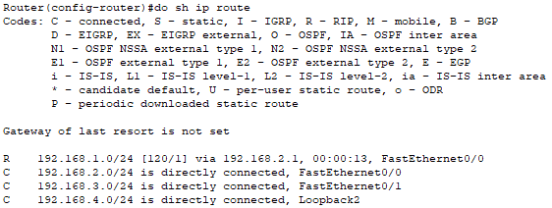
[2D、Switch0的路由表]
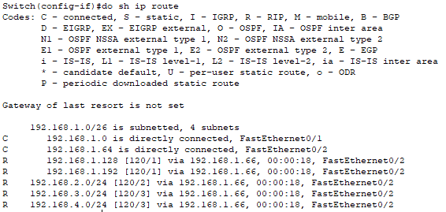
[2E、Switch1的路由表]
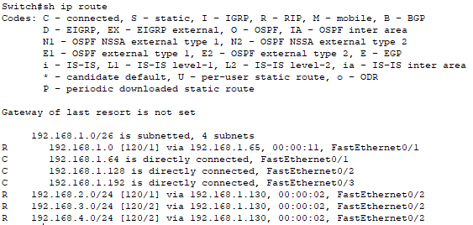
[2F、把Router0、Router1、Switch0、Switch1的Running-Config保存到文件s2.txt]
已将重点内容保存到文件s2.txt中

3、(RIP3.pkt)接上一步,调整为下图的非连续子网，标注网络号、接口名和接口IP地址。路由器和交换机均设置为自动汇总（默认）。

子网3: 192.168.1.128/26
Router0
Router1
Switch0
Switch1
PC0
PC1
PC2
子网4: 192.168.1.192/26
.1
.65
.129
.1
.1
.2
.66
.2
.130
f0/3
.2
f0
f0/2
f0/1
f0/2
f0/1
f0/1
f0/1
f0/0
f0
f0/0
.193
.194
192.168.3.0/24
192.168.4.0/24
.1
192.168.2.0/24
子网1: 192.168.1.0/26
子网2: 192.168.1.64/26
[3A、PC0 ping PC1和PC2后截屏]
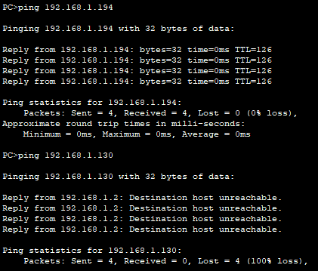
[3B、PC2依次ping到PC0的路径上的IP地址后截屏]
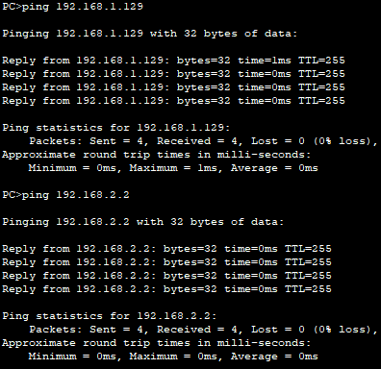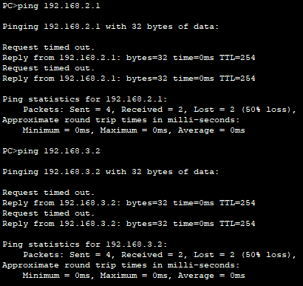
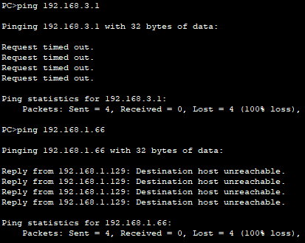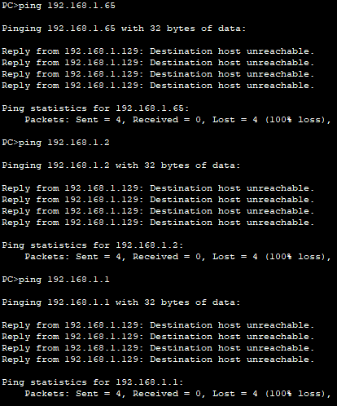
[3C、Router0的路由表]
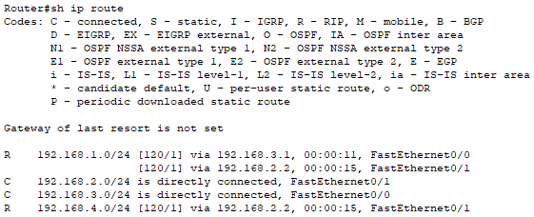
[3D、Router1的路由表]
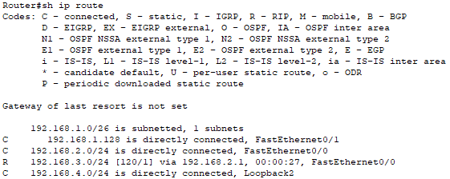
[3E、Switch0的路由表]
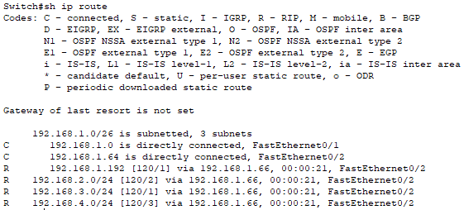
[3F、Switch1的路由表]
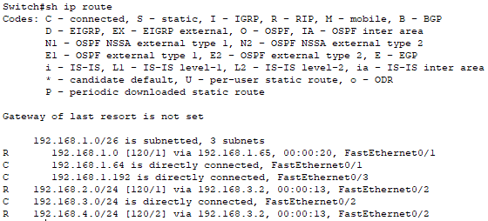
[3G、把Router0、Router1、Switch0、Switch1的Running-Config分别保存到文件s3.txt]
已将重点内容保存到文件s3.txt中

[3H、分析结果]
由于非连续子网的不规范操作，RIP协议形成的路由表会产生错误。例如router0对于192.168.1.0/24会有两个方向的端口，因此在它收到发往192.168.1.0/24的包时，会第一次往f0/0发，第二次往f0/1发，反复循环。因此PC2 ping 192.168.2.1、192.168.3.2时，会有一半ping通一半不通。同时Switch1的路由表不含有192.168.1.128/26的子网信息，导致PC2 ping 192.168.3.1它的返回包发不回去，导致超时。Router1的路由表不含有192.168.1.0/26、192.168.1.64/26的子网信息，导致PC2 ping 最后四个地址时会返回主机不可达。同理，Switch0的路由表不含有192.168.1.128/26的子网信息，导致PC0 ping PC2会显示主机不可达。

4、(RIP4.pkt)接上一步，在两个路由器上取消自动汇总，然后：
[4A、PC0依次ping PC1和PC2后截屏]
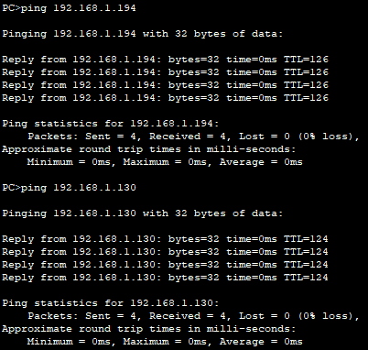
[4B、PC2依次ping到PC0的路径上的IP地址后截屏]
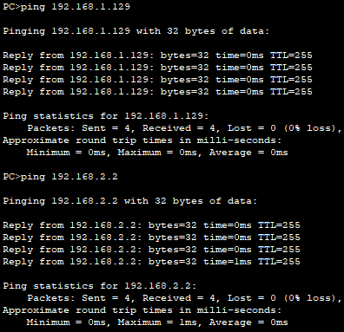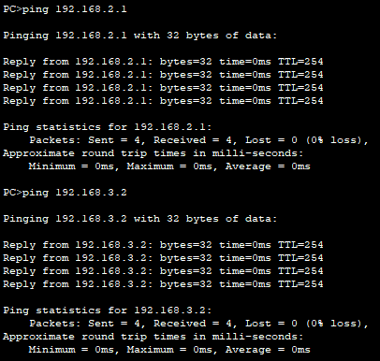
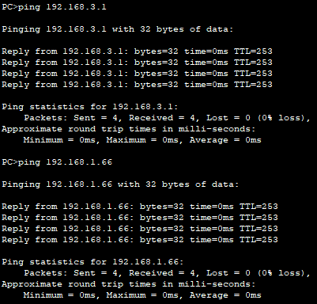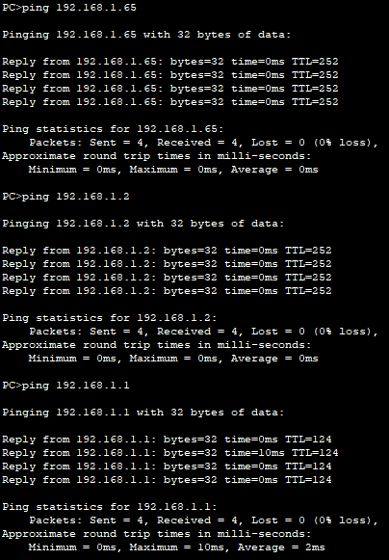
[4C、Router0的路由表]
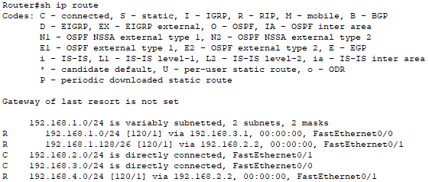
[4D、Router1的路由表]
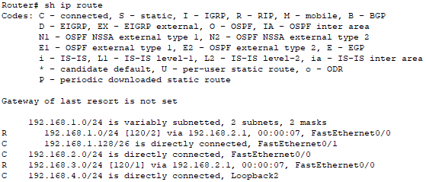
[4E、Switch0的路由表]
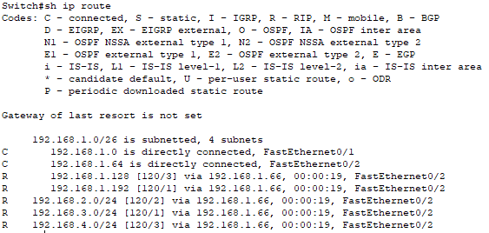
[4F、Switch1的路由表]
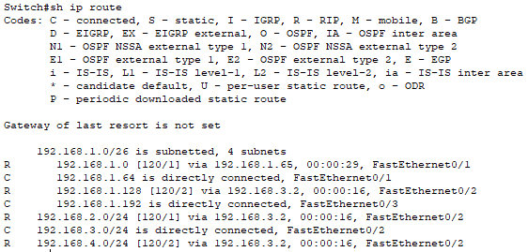
[4G、显示Switch0的RIP路由表 # show ip rip database]
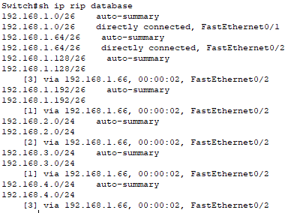
[4H、显示Switch0的RIP协议的信息 # show ip protocols]
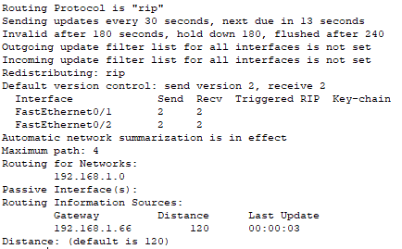
[4I、把Router0、Router1、Switch0、Switch1的Running-Config分别保存到文件s4.txt]
已将重点内容保存到文件s4.txt中

[4J、分析Switch0到每个子网的距离(RIP协议的开销)]
由Switch0的RIP路由表可以看出，它到子网192.168.1.0/26、192.168.1.64/26的距离为0，到子网192.168.1.192/26、192.168.3.0/24的距离为1，到子网192.168.2.0/24的距离为2，到子网192.168.1.128/26、192.168.4.0/24的距离为3

5、(RIP5.pkt)接上一步，在交换机上也取消自动汇总，对于Switch0通往Switch1的接口，配置为水平分割(默认)，查看和记录发出的RIP Update分组，然后取消水平分割，再查看和记录发出的RIP Update分组。分析在这两种情况下RIP Update分组差异。* RIP5.pkt为取消水平分割后保存的文件。
[5A、PC0依次ping PC1和PC2后截屏]
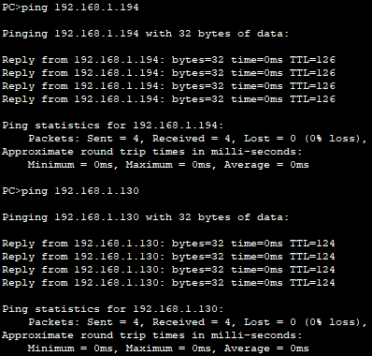
[5B、PC2依次ping到PC0的路径上的IP地址后截屏]

[5C、Router0的路由表]
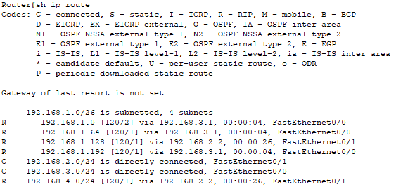
[5D、Router1的路由表]
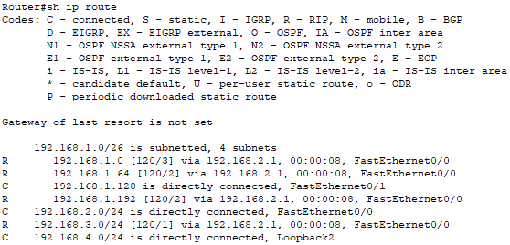
[5E、Switch0的路由表]
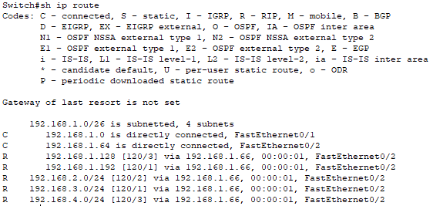
[5F、Switch1的路由表]
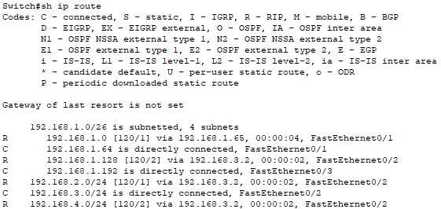
[5G、有水平分割时的RIP Update分组]
[5H、取消水平分割时的RIP Update分组]
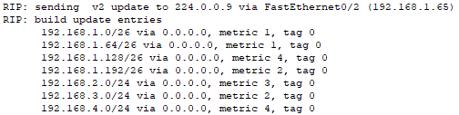
[5I、把Router0、Router1、Switch0、Switch1的Running-Config分别保存到文件s5.txt]
已将重点内容保存到文件s5.txt中

[5J、分析结果]
因为三层交换机和路由器都取消了自动汇总，因此192.168.1.0的四个子网都会单独写入路由表，RIP协议可以正常运行，因此PC2 ping所有的路径都可以ping通
有水平分割的时候，RIP Update分组只有一项，这一项是从Switch0通往PC0的接口学来的。而当没有水平分割的时候，RIP Update分组多出了六项，这六项都是从Switch0通往Switch1的接口学来的，因此这六项会在取消水平分割之后发给Switch1。

6、(RIP6.pkt) 接上一步，先查看Router1的路由表，拔掉Switch0连接PC0的线使它们之间的子网失效，再查看Router1的路由表。
[6A、拔线前Router1的路由表]
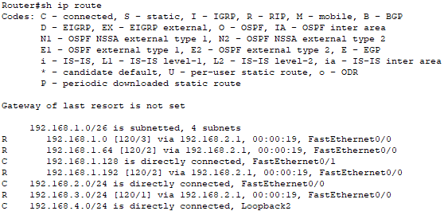
[6B、拔线后Router1的路由表]
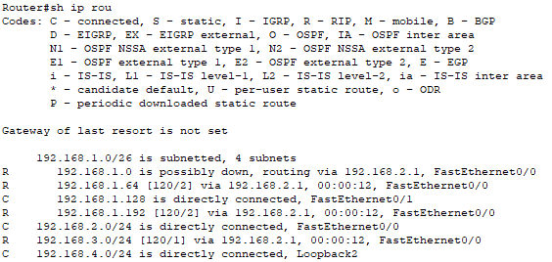
[6C、根据上面结果，你认为是否默认启动了触发更新]
是：因为拔线后Router1的路由表马上显示子网192.168.1.0 is possibly down

【完成情况】
是否完成以下步骤？(√完成 -未做完 ×未做)
(1) [√] (2) [√] (3) [√] (4) [√] (5) [√] (6) [√]

【实验体会】
写出实验过程中的问题，思考及解决方法，简述实验体会（如果有的话）。
遇到的问题：
1、在RIP协议运行过程中，路由表会时刻发生变化，约几分钟后才能得到稳定
2、在步骤三中，PC2 ping 192.168.3.2出现一半ping通一半不通的问题

解决方法：
1、耐心的等待，直到路由表稳定再进行实验
2、通过仿真发现，在非连续子网这种不规范操作下，router0的路由表对于192.168.1.0/24会有两个出口，而路由器的做法是这一次从一个接口发出，下一次从另一个接口发出，会有一半的包发不回PC2，因此只能ping通一半。

实验体会：
本次实验的难度比之前变大了许多，内容也多了不少，对于RIP的理解会影响到许多的实验内容。而本次实验给我留下最大的印象是非连续子网的不规范操作会给RIP协议和路由器带来许多麻烦现象，教育我们操作要规范。

【交实验报告】
通过HTTP上传交给老师：http://103.26.79.35/netdisk/default.aspx?vm=18net
截止日期（不迟于）：2020年7月14日（周二）23:00
上传文件名：学号_姓名_RIP协议.doc
学号_姓名_RIP协议.rar (包含.txt文件和.pkt文件)

